Após criar a pasta de pedidos dentro de input pelo GITPOD faremos o upload do arquivo para a pasta

Efetuar o download do arquivo no link abaixo:

<https://drive.google.com/open?id=1ZjeM-ytYYKqK-sW1xxjeMQpg9370VmEv&authuser=0>

agora podemos efetuar o upload do arquivo pedido.csv

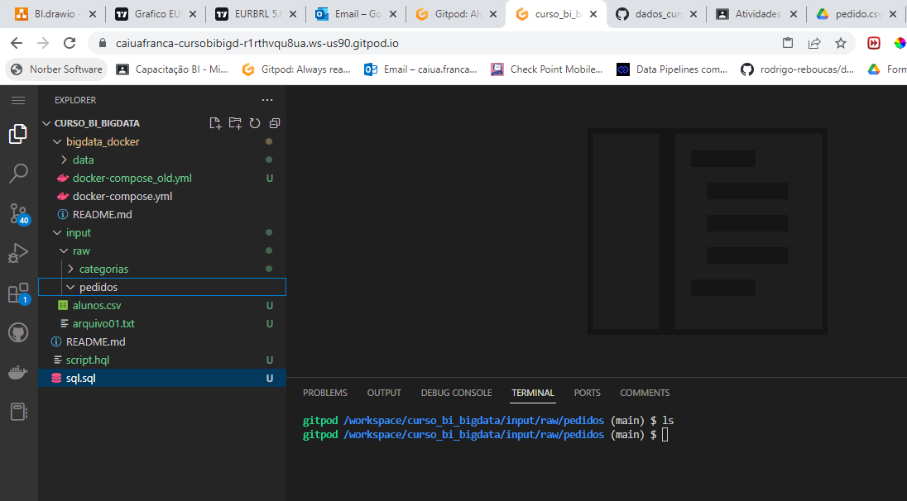

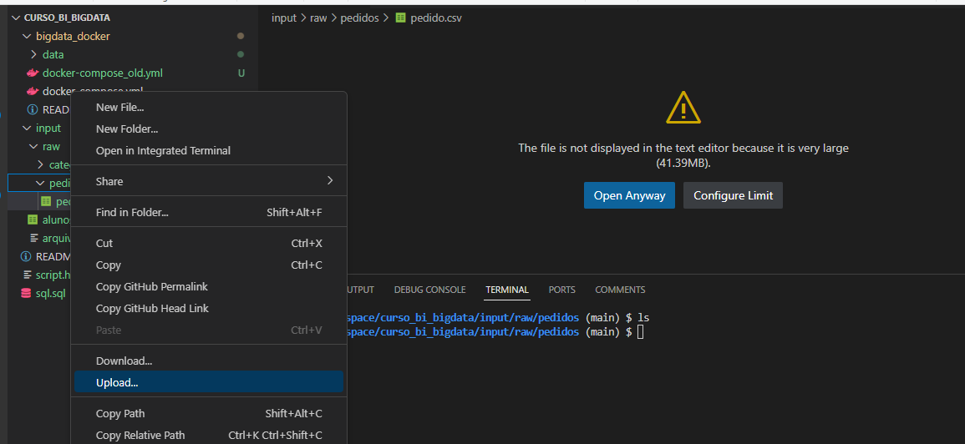

Basta selecionar o arquivo no seu computador e continuar com a atividade.